МИКРОМОРФОЛОГИЯ АЛЕЙРОНОВОГО СЛОЯ ПШЕНИЧНЫХ ОТРУБЕЙ ПРИ ФЕРМЕНТАЦИИ МИКРООРГАНИЗМАМИ

Донкова Н.В., Донков С.А.
Красноярский государственный аграрный университет, Красноярск, Россия

The micro structural characteristic of the aleurone layer of wheaten bran which consists of the complex carbohydrates is represented in the article. Fermentation with cellulose and lytic microorganisms leads to a step by step change in micro morphology of the cells of this layer.

В связи с содержанием в отрубях большого количества трудно переваримых сложных углеводов отруби имеют низкую энергетическую ценность и из-за этого они используется в кормлении животных ограниченно: до 7 % в комбикормах для ремонтного молодняка и до 10 % в комбикормах для кур. В различных кормовых добавках пшеничные отруби используются в основном в качестве наполнителя для создания объема.
Однако, после специальной биотехнологической обработки отруби приобретают много полезных качеств и их кормовые свойства могут превосходить фуражное зерно в 1,5-3 раза..
При современной технологии производства муки высших сортов в отруби (отходы) идут оболочки (кожура) зерна, зерновой зародыш и алейроновый слой. Это, именно те части зерна, в которых сосредоточено 90% биологически активных компонентов цельного зерна. Мука же, высших сортов - это чистый крахмал, в котором нет, ни живых клеток, ни активных микроэлементов, необходимых организму животного и человека.
Алейроновый слой состоит из одного ряда крупных толстостенных клеток, заполненных мелкозернистым содержимым. В состав алейронового слоя входит около 40 % белков (альбумины, глобулины), 10 % жира, 6 % сахара, 10 % клетчатки (в оболочках клеток), 10-13 % золы, водорастворимые витамины, гемицеллюлозы, пентозаны; их масса 4-9 %. Так как оболочки клеток состоят из неусваиваемых углеводов, то при переработке в сортовую муку алейроновый слой отбрасывают в отруби.
Целью наших исследований являлось испытать выделенную нами культуру целлюлозолитических микроорганизмов на возможность расщепления ими целлюлозы оболочек клеток алейронового слоя пшеничных отрубей. Опыты проводили на базе лаборатории ветеринарной медицины Красноярского НИИ животноводства.

На мукомольных предприятиях во время помола зерна происходит механическое отделение содержимого эндосперма от остальных морфологических структур. При этом происходит нарушение целостности структур и под микроскопом клетки алейронового слоя видны в виде разорванных отдельных однослойных участков. Микроскопически содержимое клеток является однородным, занимает весь объем и плотно прилегает к оболочке. Оболочка клеток тонкая и прозрачная. Группа клеток представляет собой компактное образование из разорванного алейронового слоя. Участки алейронового слоя содержали от 20 до 100 клеток.
Клетки алейронового слоя, несмотря на отделение их от зерна, механическую обработку в результате помола и отсутствие влаги сохраняют свою жизнеспособность.
Структурные изменения, происходящие в клетках алейронового слоя в результате замачивания отрубей водой представлены на рисунке 1. На рисунке видно, что при замачивании отрубей в теплой воде происходит набухание оболочек клеток и образование в клетках множества мелких и одной или двух крупных вакуолей. Растущая крупная вакуоль создает давление внутри клетки и растягивает оболочку изнутри. Набухшая оболочка клетки становится стекловидно-прозрачной и растягивается. Неоднородность строения оболочки определяет ее анизотропию - двойное лучепреломление. Все это говорит об осуществлении обменных процессов между содержимым клетки и внешней водной средой.

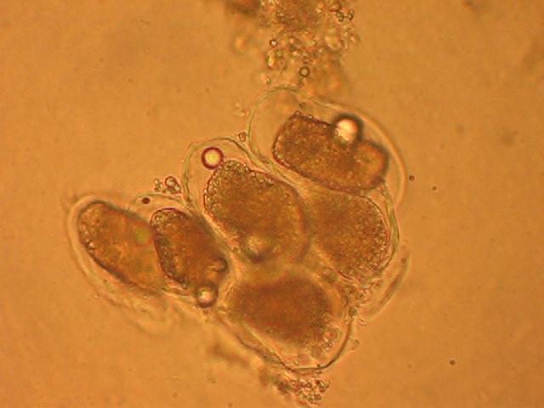
Рис.1. Набухание оболочек клеток алейронового слоя отрубей и образование в клетках вакуолей (нативный препарат)

Отмытые от клейковины и замоченные в теплой воде отруби увеличивали свой объем в 3 раза. В мерном стакане над набухшими отрубями оставался тонкий слой воды, который был необходим для размножения в нем испытуемой культуры микроорганизмов.
Далее в замоченные отруби вводили культуру целлюлозолитических бактерий. Внесенная культура размножалась, образуя на поверхности тонкую светло-серую пленку. В результате действия выделяемого целлюлозолитическими бактериями фермента происходило расплавление межклеточного вещества в алейроновом слое и под микроскопом вместо группы клеток наблюдали единичные свободные клетки.
Но на этом процесс расщепления целлюлозы под действием ферментов микроорганизмов не заканчивался. Далее происходило исчезновение целлюлозы из оболочек самих клеток. Под микроскопом видно, что оболочки клеток полностью растворились, но одна из клеток еще сохраняет свою внутреннюю структуру, сохранены мелкие вакуоли, а содержимое другой клетки растворяется в окружающей жидкости, вакуоли уже исчезли. Таким образом, при расщеплении целлюлозы, из которой состоят оболочки клеток, освобождается содержимое клеток и в окружающей жидкости растворяется содержимое вакуолей и самой клетки.

Литература

- ГОСТ Р52060-2003. Патока крахмальная. Общие технические условия.
- Донченко А.С., Мотовилов К.Я., Бугаков Ю.Ф. и др. Использование углеводной кормовой добавки, полученной из зерна пшеницы и ржи в рационах лактирующих коров. Методические рекомендации. Новосибирская обл., пос. Краснообск, ИПЦ «Юпитер», 22 с.
- Синицин А.П., Гусаков А.В., Черноглазов В.М. Биоконверсия лигноцеллюлозных материалов: Учебное пособие. Изд-во МГУ, 1995, 222 с.

